Приложение. Описание местоположения границ
ОПИСАНИЕ МЕСТОПОЛОЖЕНИЯ ГРАНИЦ

Граница населенного пункта х. Адьянов
_______________________________________________________________________________________
(наименование объекта местоположение границ, которого описано (далее - объект))
Раздел 1
Сведения об объекте
№ п/п | Характеристика объекта | Описание характеристик
1 | 2 | 3
1 | Местоположение объекта | Ростовская область, Дубовский район, Веселовское сельское поселение
2 | Площадь объекта +/- величина погрешности определения площади (P +/- Дельта P), м2 | 333125 +/- 115
3 | Иные характеристики объекта | Вид объекта реестра границ: Граница населенного пункта. Протяженность границ: 3053 м
Раздел 2
Сведения о местоположении границ объекта
1. Система координат МСК-61, зона 3
2. Сведения о характерных точках границ объекта
Обозначение характерных  точек границ | Координаты, м |  | Метод определения координат  характерной точки | Средняя квадратическая погрешность  положения характерной точки (Mt), м | Описание обозначения точки  на местности (при наличии)
 | X | Y
1 | 2 | 3 | 4 | 5 | 6
871 | 435393.28 | 3213405.47 | картометрический метод | 0.4 | -
872 | 435399.78 | 3213352.16 | картометрический метод | 0.4 | -
873 | 435366.22 | 3213344.09 | картометрический метод | 0.4 | -
874 | 435361.15 | 3213370.47 | картометрический метод | 0.4 | -
875 | 435348.41 | 3213367.37 | картометрический метод | 0.4 | -
876 | 435340.34 | 3213396.11 | картометрический метод | 0.4 | -
871 | 435393.28 | 3213405.47 | картометрический метод | 0.4 | -
3. Сведения о характерных точках части (частей) границы объекта
Обозначение характерных  точек границ | Координаты, м |  | Метод определения координат  характерной точки | Средняя квадратическая погрешность  положения характерной точки (Mt), м | Описание обозначения точки  на местности (при наличии)
 | X | Y
1 | 2 | 3 | 4 | 5 | 6
Часть № 1
877 | 435084.38 | 3214311.51 | картометрический метод | 0.4 | -
878 | 435099.72 | 3214268.57 | картометрический метод | 0.4 | -
879 | 435144.35 | 3214283.68 | картометрический метод | 0.4 | -
880 | 435374.88 | 3213725.14 | картометрический метод | 0.4 | -
881 | 435362.78 | 3213696.87 | картометрический метод | 0.4 | -
882 | 435296.41 | 3213666.83 | картометрический метод | 0.4 | -
883 | 435232.85 | 3213681.22 | картометрический метод | 0.4 | -
884 | 435187.91 | 3213702.83 | картометрический метод | 0.4 | -
885 | 435166.54 | 3213698.21 | картометрический метод | 0.4 | -
886 | 435085.23 | 3213624.76 | картометрический метод | 0.4 | -
887 | 435044.84 | 3213627.68 | картометрический метод | 0.4 | -
888 | 435011.3 | 3213625.42 | картометрический метод | 0.4 | -
889 | 434985.35 | 3213630.24 | картометрический метод | 0.4 | -
890 | 434961.65 | 3213636.65 | картометрический метод | 0.4 | -
891 | 434856.5 | 3213684.06 | картометрический метод | 0.4 | -
892 | 434714.07 | 3213762.59 | картометрический метод | 0.4 | -
893 | 434695.09 | 3213771.72 | картометрический метод | 0.4 | -
894 | 434691.13 | 3213778.21 | картометрический метод | 0.4 | -
895 | 434681.39 | 3213809.21 | картометрический метод | 0.4 | -
896 | 434670.94 | 3213851.75 | картометрический метод | 0.4 | -
897 | 434665.89 | 3213883.48 | картометрический метод | 0.4 | -
898 | 434664.45 | 3213904.39 | картометрический метод | 0.4 | -
899 | 434667.33 | 3213917.73 | картометрический метод | 0.4 | -
900 | 434673.46 | 3213926.02 | картометрический метод | 0.4 | -
901 | 434677.69 | 3213928 | картометрический метод | 0.4 | -
902 | 434662.62 | 3213996.49 | картометрический метод | 0.4 | -
903 | 434698.19 | 3214047.6 | картометрический метод | 0.4 | -
904 | 434759.17 | 3214113.66 | картометрический метод | 0.4 | -
905 | 434797.76 | 3214135.47 | картометрический метод | 0.4 | -
906 | 434892.4 | 3214148.14 | картометрический метод | 0.4 | -
907 | 434954.8 | 3214193.52 | картометрический метод | 0.4 | -
908 | 434979.65 | 3214217.32 | картометрический метод | 0.4 | -
909 | 434995.36 | 3214237.42 | картометрический метод | 0.4 | -
910 | 435007.14 | 3214256.3 | картометрический метод | 0.4 | -
911 | 435037.02 | 3214296.06 | картометрический метод | 0.4 | -
877 | 435084.38 | 3214311.51 | картометрический метод | 0.4 | -
Часть № 2
912 | 434842.52 | 3214635.01 | картометрический метод | 0.4 | -
913 | 434847.28 | 3214516.66 | картометрический метод | 0.4 | -
914 | 434673.85 | 3214509.7 | картометрический метод | 0.4 | -
915 | 434669.8 | 3214627.84 | картометрический метод | 0.4 | -
912 | 434842.52 | 3214635.01 | картометрический метод | 0.4 | -
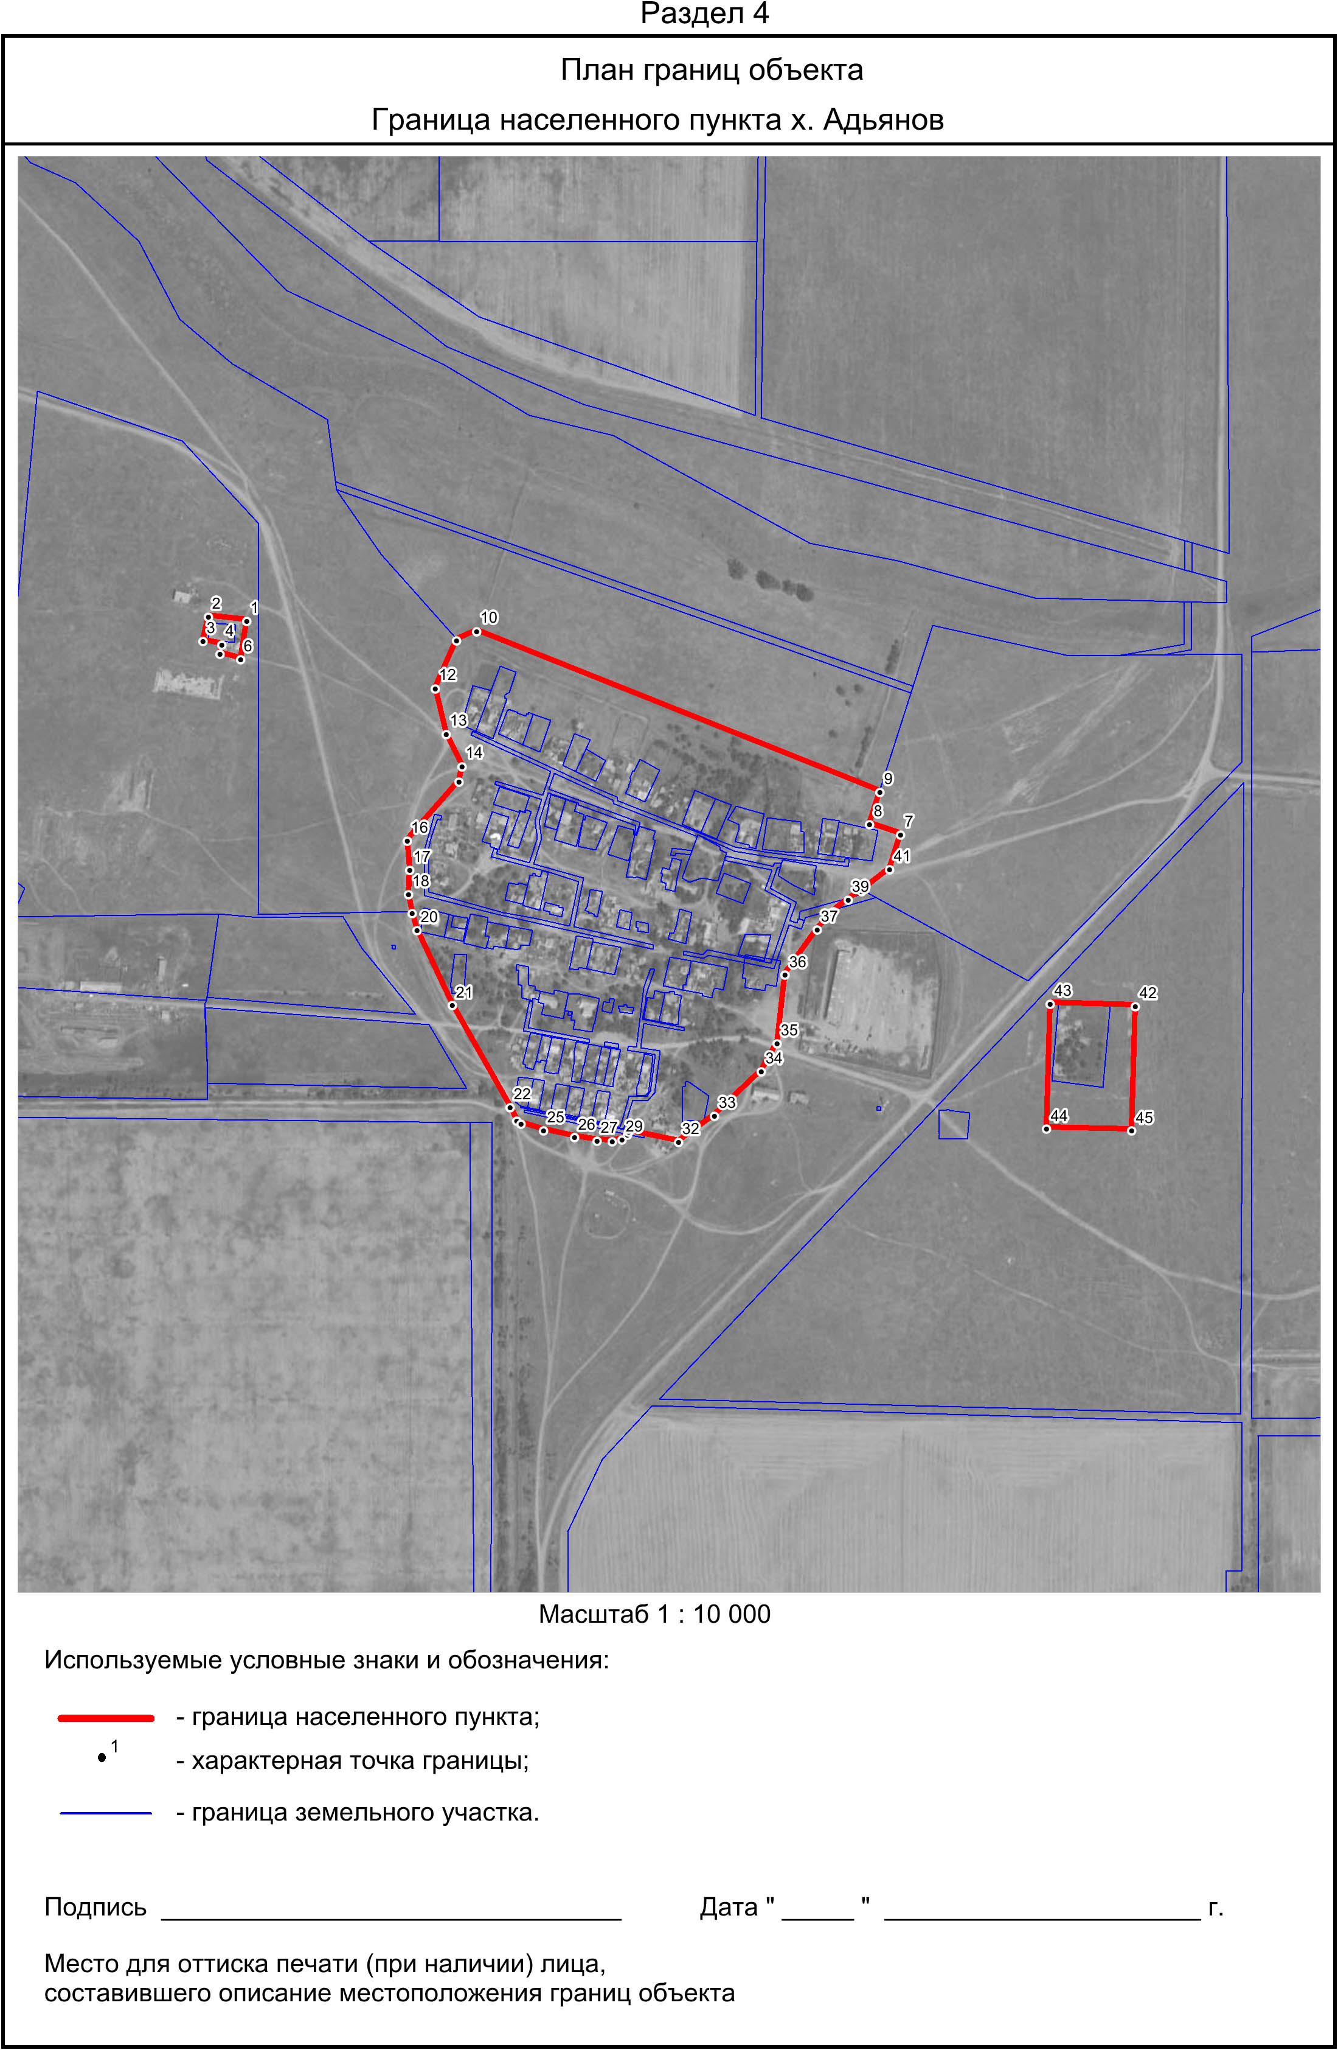

ОПИСАНИЕ МЕСТОПОЛОЖЕНИЯ ГРАНИЦ

Граница населенного пункта х. Веселый
_______________________________________________________________________________________
(наименование объекта местоположение границ, которого описано (далее - объект))
Раздел 1
Сведения об объекте
№ п/п | Характеристика объекта | Описание характеристик
1 | 2 | 3
1 | Местоположение объекта | Ростовская область, Дубовский район, Веселовское сельское поселение
2 | Площадь объекта +/- величина погрешности определения площади (P +/- Дельта P), м2 | 776293 +/- 176
3 | Иные характеристики объекта | Вид объекта реестра границ: Граница населенного пункта. Протяженность границ: 4348 м
Раздел 2
Сведения о местоположении границ объекта
1. Система координат МСК-61, зона 3
2. Сведения о характерных точках границ объекта
Обозначение характерных  точек границ | Координаты, м |  | Метод определения координат  характерной точки | Средняя квадратическая погрешность  положения характерной точки (Mt), м | Описание обозначения точки  на местности (при наличии)
 | X | Y
1 | 2 | 3 | 4 | 5 | 6
916 | 441542.9 | 3213516.24 | картометрический метод | 0.4 | -
917 | 441570.05 | 3213251.86 | картометрический метод | 0.4 | -
918 | 441434.46 | 3213253.04 | картометрический метод | 0.4 | -
919 | 441393.39 | 3213292.34 | картометрический метод | 0.4 | -
920 | 441393.15 | 3213296.66 | картометрический метод | 0.4 | -
921 | 441386.83 | 3213512.34 | картометрический метод | 0.4 | -
916 | 441542.9 | 3213516.24 | картометрический метод | 0.4 | -
3. Сведения о характерных точках части (частей) границы объекта
Обозначение характерных  точек границ | Координаты, м |  | Метод определения координат  характерной точки | Средняя квадратическая погрешность  положения характерной точки (Mt), м | Описание обозначения точки  на местности (при наличии)
 | X | Y
1 | 2 | 3 | 4 | 5 | 6
Часть № 1
922 | 439689.43 | 3214994.18 | картометрический метод | 0.4 | -
923 | 439722.51 | 3214990.24 | картометрический метод | 0.4 | -
924 | 439928.84 | 3214943.21 | картометрический метод | 0.4 | -
925 | 439906.88 | 3214835.72 | картометрический метод | 0.4 | -
926 | 440298.77 | 3214806.21 | картометрический метод | 0.4 | -
927 | 440219.72 | 3214281.97 | картометрический метод | 0.4 | -
928 | 440199.32 | 3214186.44 | картометрический метод | 0.4 | -
929 | 440165.3 | 3214131.37 | картометрический метод | 0.4 | -
930 | 440154.78 | 3214080.43 | картометрический метод | 0.4 | -
931 | 440147.74 | 3214021.74 | картометрический метод | 0.4 | -
932 | 440139.36 | 3213943.54 | картометрический метод | 0.4 | -
933 | 439922.89 | 3213887.97 | картометрический метод | 0.4 | -
934 | 439791.71 | 3213880.68 | картометрический метод | 0.4 | -
935 | 439716.21 | 3213977.29 | картометрический метод | 0.4 | -
936 | 439682.34 | 3213981.27 | картометрический метод | 0.4 | -
937 | 439630.35 | 3214025.38 | картометрический метод | 0.4 | -
938 | 439630.58 | 3214086.88 | картометрический метод | 0.4 | -
939 | 439625.73 | 3214093.08 | картометрический метод | 0.4 | -
940 | 439600.77 | 3214135.55 | картометрический метод | 0.4 | -
941 | 439433.44 | 3214188.56 | картометрический метод | 0.4 | -
942 | 439428.59 | 3214190.94 | картометрический метод | 0.4 | -
943 | 439346.01 | 3214253.8 | картометрический метод | 0.4 | -
944 | 439339.71 | 3214268.76 | картометрический метод | 0.4 | -
945 | 439339.71 | 3214279.79 | картометрический метод | 0.4 | -
946 | 439429.15 | 3214627.84 | картометрический метод | 0.4 | -
947 | 439461.09 | 3214619.66 | картометрический метод | 0.4 | -
948 | 439498.62 | 3214781.26 | картометрический метод | 0.4 | -
949 | 439549.2 | 3214917.17 | картометрический метод | 0.4 | -
950 | 439609.88 | 3214969.76 | картометрический метод | 0.4 | -
951 | 439624.84 | 3214989.45 | картометрический метод | 0.4 | -
922 | 439689.43 | 3214994.18 | картометрический метод | 0.4 | -
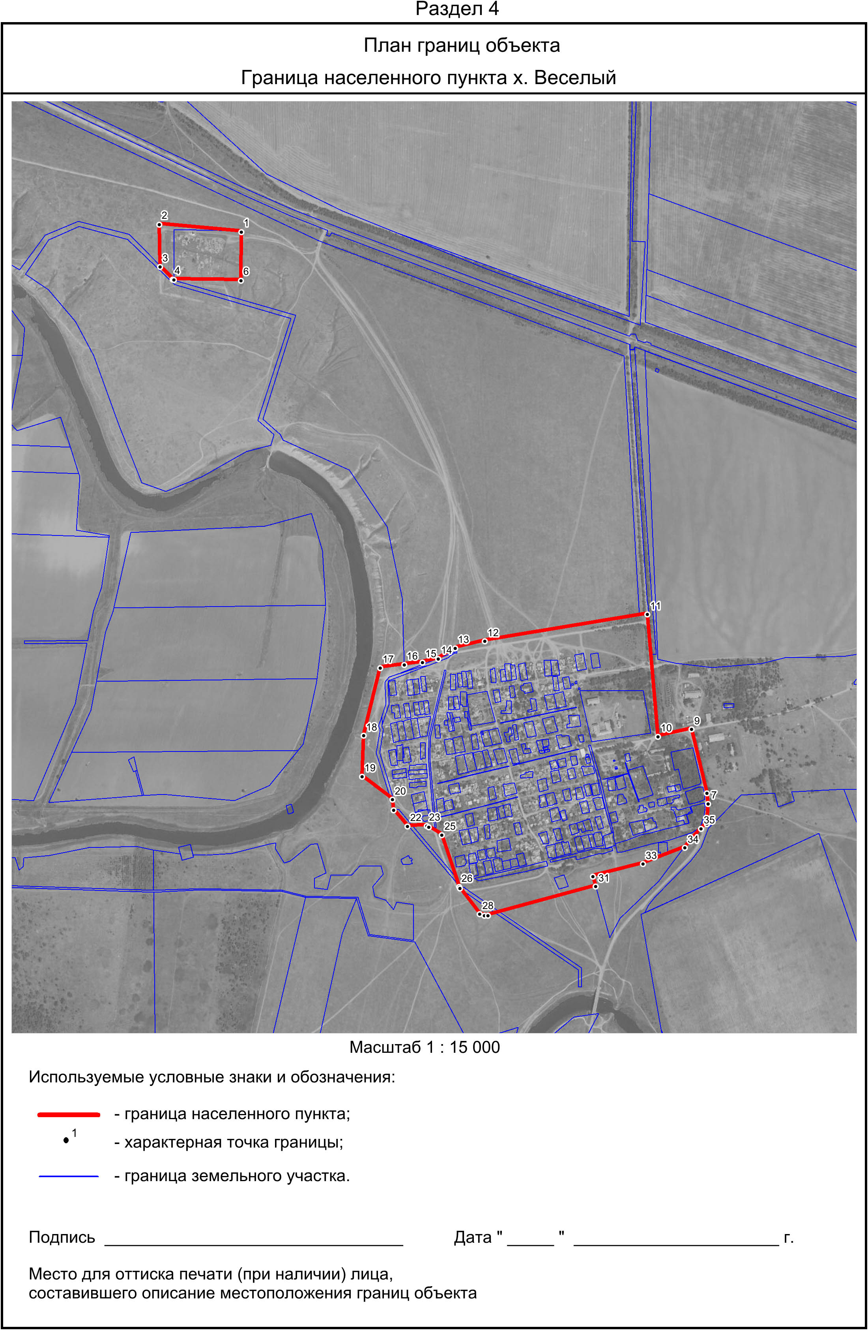
ОПИСАНИЕ МЕСТОПОЛОЖЕНИЯ ГРАНИЦ

Граница населенного пункта х. Новогашунский
_______________________________________________________________________________________
(наименование объекта местоположение границ, которого описано (далее - объект))
Раздел 1
Сведения об объекте
№ п/п | Характеристика объекта | Описание характеристик
1 | 2 | 3
1 | Местоположение объекта | Ростовская область, Дубовский район, Веселовское сельское поселение
2 | Площадь объекта +/- величина погрешности определения площади (P +/- Дельта P), м2 | 415592 +/- 129
3 | Иные характеристики объекта | Вид объекта реестра границ: Граница населенного пункта. Протяженность границ: 3181 м
Раздел 2
Сведения о местоположении границ объекта
1. Система координат МСК-61, зона 3
2. Сведения о характерных точках границ объекта
Обозначение характерных  точек границ | Координаты, м |  | Метод определения координат  характерной точки | Средняя квадратическая погрешность  положения характерной точки (Mt), м | Описание обозначения точки  на местности (при наличии)
 | X | Y
1 | 2 | 3 | 4 | 5 | 6
847 | 422927.29 | 3211278.22 | картометрический метод | 0.4 | -
848 | 423010.66 | 3211230.45 | картометрический метод | 0.4 | -
849 | 422964.37 | 3211157.48 | картометрический метод | 0.4 | -
850 | 422882.77 | 3211200.63 | картометрический метод | 0.4 | -
847 | 422927.29 | 3211278.22 | картометрический метод | 0.4 | -
3. Сведения о характерных точках части (частей) границы объекта
Обозначение характерных  точек границ | Координаты, м |  | Метод определения координат  характерной точки | Средняя квадратическая погрешность  положения характерной точки (Mt), м | Описание обозначения точки  на местности (при наличии)
 | X | Y
1 | 2 | 3 | 4 | 5 | 6
Часть № 1
851 | 423656.9 | 3211619.31 | картометрический метод | 0.4 | -
852 | 423759.66 | 3211497.09 | картометрический метод | 0.4 | -
853 | 423690.74 | 3211422.16 | картометрический метод | 0.4 | -
854 | 423736.02 | 3211374.21 | картометрический метод | 0.4 | -
855 | 423770.24 | 3211404.62 | картометрический метод | 0.4 | -
856 | 423801.32 | 3211398.32 | картометрический метод | 0.4 | -
857 | 423932.02 | 3211509.2 | картометрический метод | 0.4 | -
858 | 423966.43 | 3211522.9 | картометрический метод | 0.4 | -
859 | 424251.03 | 3211293.83 | картометрический метод | 0.4 | -
860 | 424262.42 | 3211159.7 | картометрический метод | 0.4 | -
861 | 424010.02 | 3210866.6 | картометрический метод | 0.4 | -
862 | 423856.45 | 3210870.2 | картометрический метод | 0.4 | -
863 | 423804.56 | 3210864.9 | картометрический метод | 0.4 | -
864 | 423792.8 | 3210856.02 | картометрический метод | 0.4 | -
865 | 423720.29 | 3210930.3 | картометрический метод | 0.4 | -
866 | 423689.6 | 3210942.31 | картометрический метод | 0.4 | -
867 | 423571.58 | 3211051.5 | картометрический метод | 0.4 | -
868 | 423333.66 | 3211274.28 | картометрический метод | 0.4 | -
869 | 423374.52 | 3211321.5 | картометрический метод | 0.4 | -
870 | 423496.19 | 3211451.33 | картометрический метод | 0.4 | -
851 | 423656.9 | 3211619.31 | картометрический метод | 0.4 | -
